19.3.2020. Opseg i površina kruga (66. str. udžb.)
- prepisati pripremljeni PLAN PLOČE (word dokument)
- pogledati video Opseg i površina kruga
- izabrati u videu i riješiti u bilježnicu 2 zadatka iz opsega i dva iz površine
- za vježbu riješiti zadatke iz udžbenika: str. 68, zad. 135 i 72.str, zad. 171

OPSEG I POVRŠINA KRUGA

Što je to $π$?
$π$ - broj koji predstavlja omjer opsega i duljine promjera kruga
- o2ro2rpribližna vrijednost mu je 3.14
o – opseg kruga
r – duljina polumjera kruga
2r – duljina promjera kruga

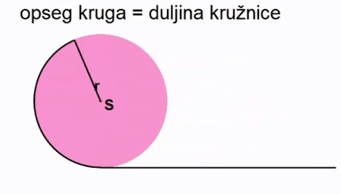
$$o=2rπ$$
- opseg kruga izračunamo tako da POMNOŽIMO duljinu promjera (2r) s brojem π

$$P=r^{2}π$$

- površinu kruga izračunamo tako da
POMNOŽIMO kvadrat duljine polumjera ($r^{2}$)
s brojem π

